# **ODRŽAN OKRUGLI STOL „SOCIJALNI RADNICI NA NASLOVNICI – DIJALOG S MEDIJIMA“**

**u suradnji Hrvatske komore socijalnog rada i Hrvatskog novinarskog društva**

Na okruglom stolu održanom u Novinarskom domu u Zagrebu 06.11.2019 god. sudjelovali su predsjednik HND-a **Hrvoje Zovko**, predsjednik HKSR **Antun Ilijaš**, u ime Hrvatske komore socijalnih radnika **Martina Podobnik** i **Nela Pamuković**, **Ines Strenja Linić**, predsjednica Odbora za zdravstvo i socijalnu politiku Hrvatskog sabora, **Lora Vidović**, Pučka pravobraniteljica, **Tanja Katkić Stanić**, načelnica u Ministarstvu za demografiju, obitelj, mlade i socijalnu politiku, **Marko Buljevac** – Studijski centar za socijalni rad-Pravni fakultet, **Mato Zovkić** , član Središnjeg odbora Sindikata zaposlenika u djelatnosti socijalne skrbi, **Domagoj Kronstein**, predstavnik Hrvatske udruge socijalnih radnika, **Đurđica Klancir**, predsjednica Novinarskog vijeća časti, **Nina Kljenak**, urednica portala N1 TV, **Goran Gavranović**, glavni urednik novina „24 sata“, **Bojan Divjak**, glavni urednik Glasa Slavonije i **Dražen Klarić**, glavni urednik Večernjeg lista.

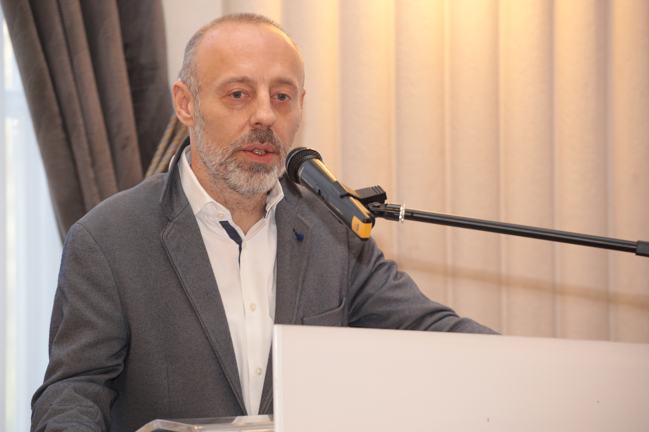

**Martina Podobnik**, glasnogovornica HKSR-a, prezentirala je rezultate anketnog istraživanja koje je HKSR proveo u razdoblju od 23. do 31.10.2019 godine. U istraživanju je sudjelovalo 739 socijalnih radnika iz cijele Republike Hrvatske, od čega je 706 žena i 33 muškarca. 5 najvećih izvora stresa su prozivanje socijalnih radnika u medijima, nedostatak smještajnih kapaciteta, nedostatak institucije za daljnji specijalizirani tretman korisnika, česta izloženost kritikama javnosti, preopterećenost poslom.

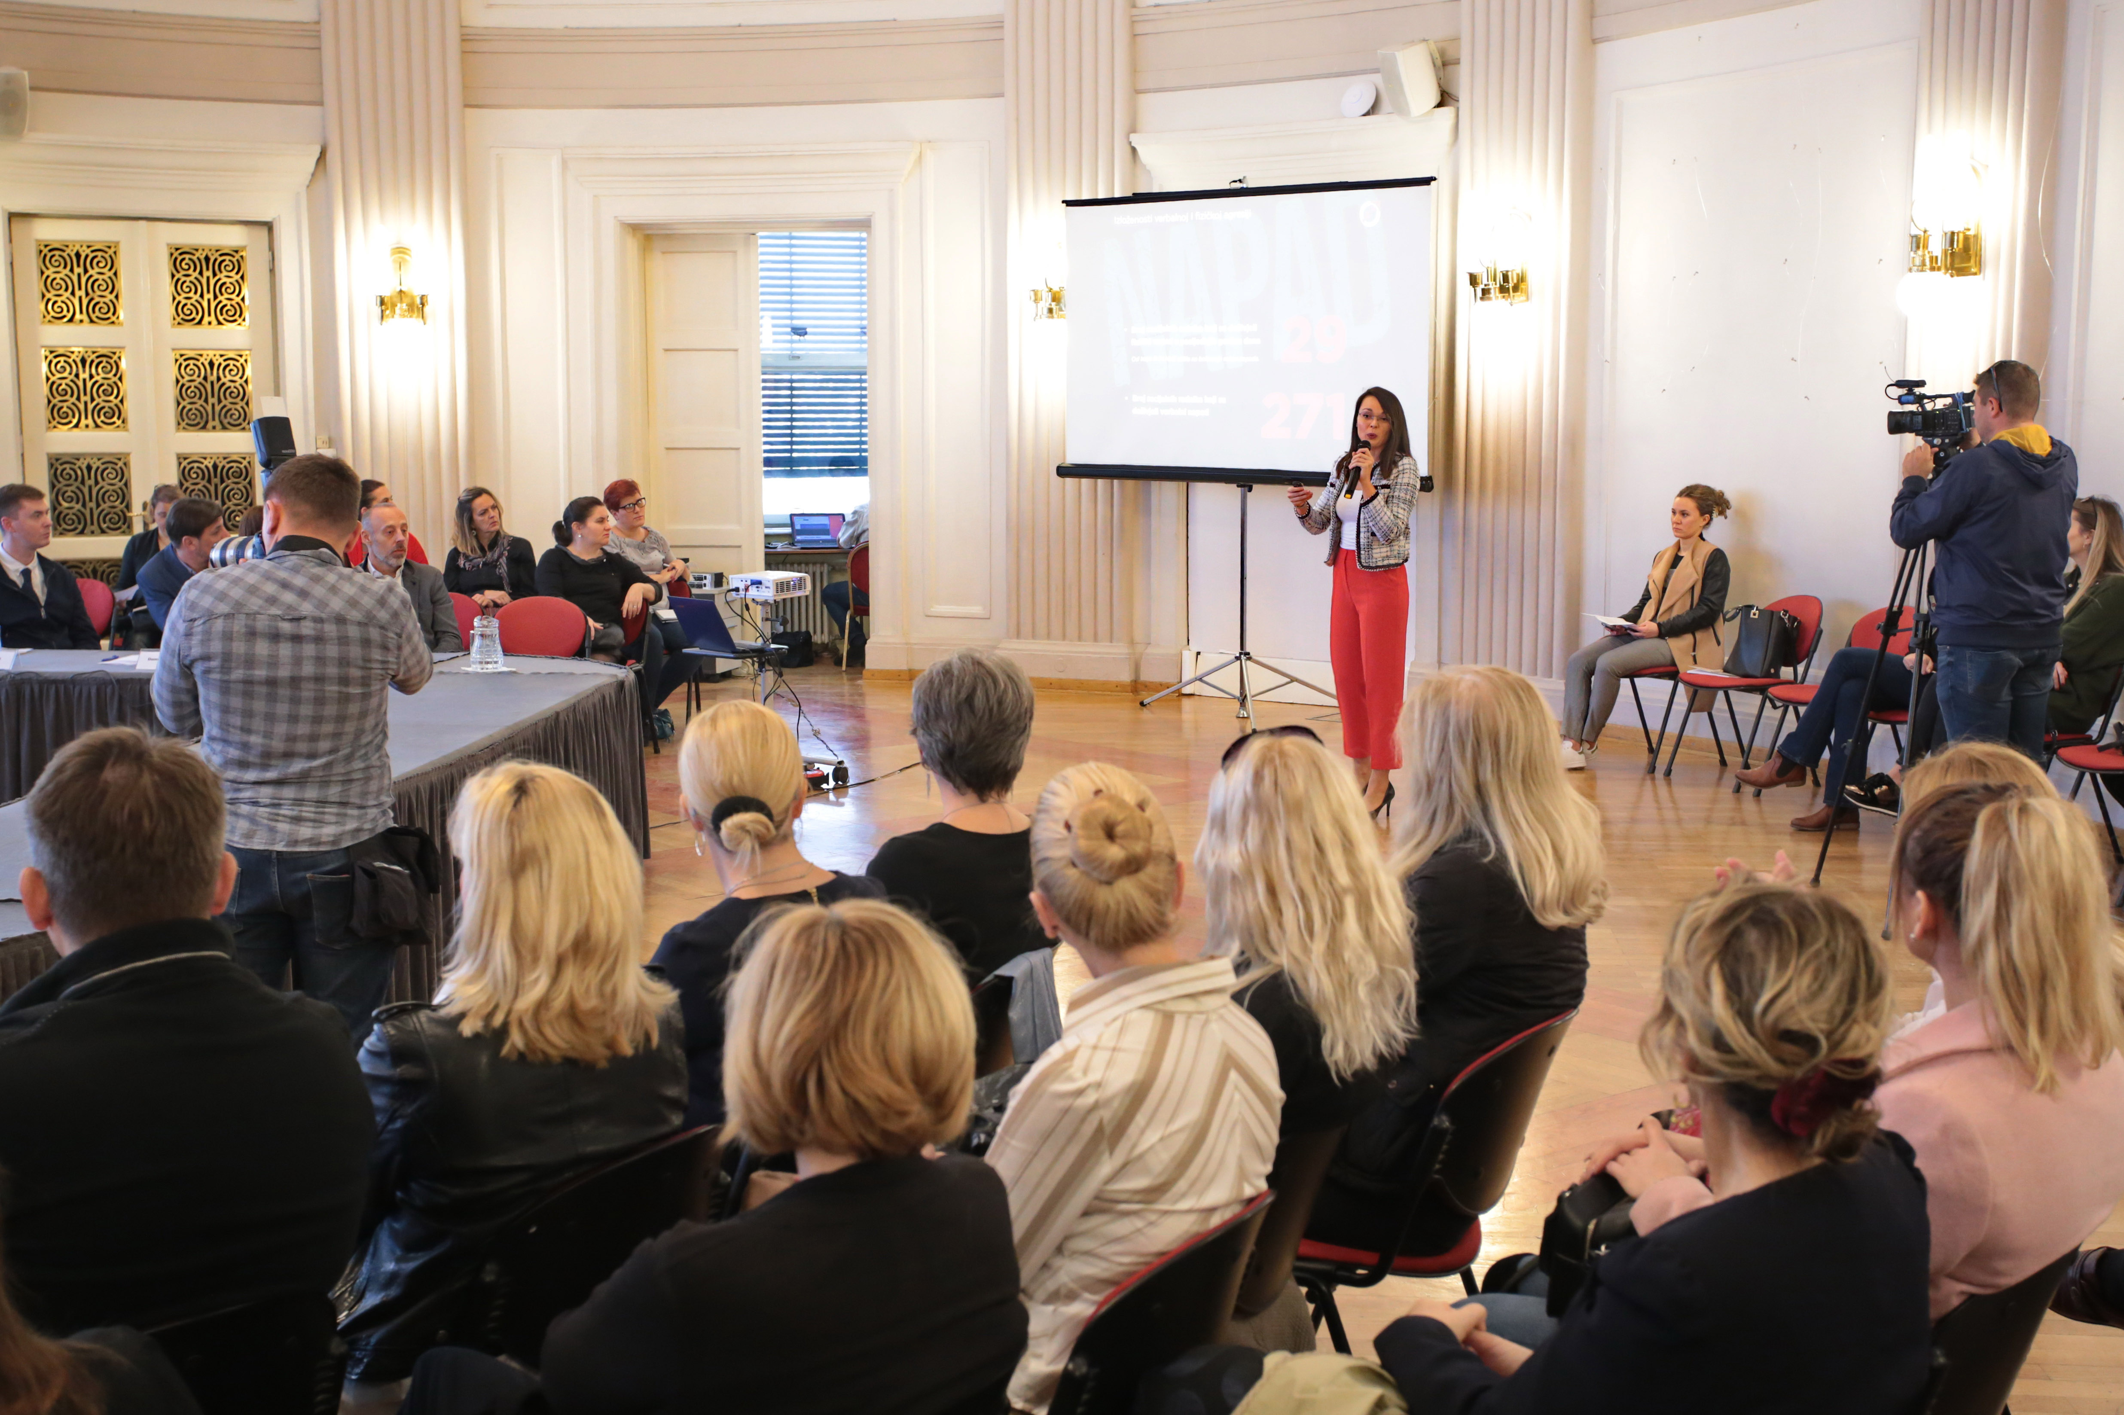

Najčešće bolesti od kojih obolijevaju socijalni radnici su : visok krvni tlak – 21% ; kronična oboljenja kralježnice – 33%, visok kolesterol i masnoće – 25% , te depresija – 15%. Iznimno zabrinjavajući podatak je kako je od posljedica karcinoma i leukemije u posljednjih godinu dana preminulo 9 socijalnih radnika. A čak 6 sudionika navelo je da trenutno boluje od karcinoma! No bez obzira na sve lošije zdravlje, socijalni radnici u sustavu socijalne skrbi imaju pravo na sistematski pregled samo svake 2 godine.

**Nela Pamuković**, istakla je kako je evidentno da je strah glavni izvor stresa za socijalne radnike i da je teško raditi u takvoj atmosferi velikog pritiska javnosti. Važno je da javnost čuje istinu o nama. Glavni problem, kako to smatraju socijalni radnici, u novinskim tekstovima su senzacionalistički naslovi naslov koje formiraju glavni urednici i stvaraju sliku javnog mnijenja. Istaknula je i neke primjere odličnih naslova „ Večernjeg lista“ i „Slobodne Dalmacije“. Posljedice ovakvog načina izvještavanja rezultiraju nepovjerenjem korisnika. Naglasila je kako su ravnatelji ustanova jedini ovlašteni davati izjave medijima. Ukoliko se oni ogluše na upite novinara, pozvala ih je da se obrate HKSR.

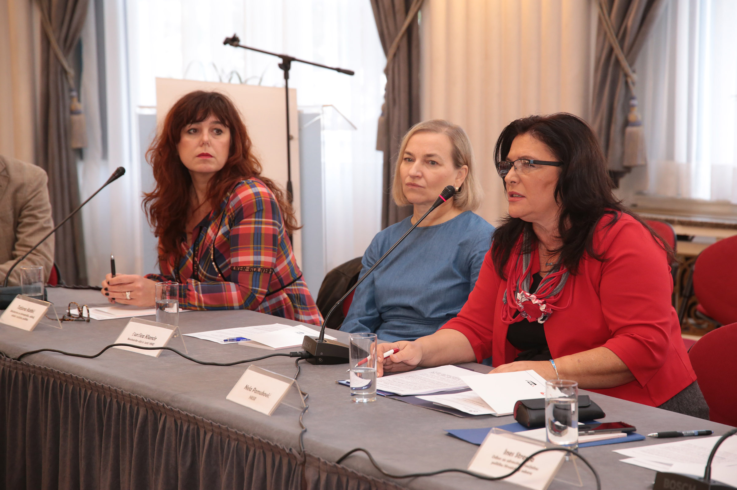

**Marko Buljevac** je na višekratno naglašavanu „poziciju moći“ koju prema navodima korisnika, a onda i novinara, imaju zaposlenici u centrima za socijalnu skrb, istaknuo pogrešnom percepcijom i iskrivljenom slikom, jer sustav socijalne skrbi nije sustav moći nego prvenstveno sustav podrške. Naglasio je kako se iz pojedinih novinarskih tekstova može iščitati nedovoljno poznavanje sustava socijalne skrbi od strane novinara i njihov subjektivni stav. Naveo je da se većinom izdvajaju negativni primjeri iz prakse dok se o mnogobrojnim pozitivnim stvarima ne piše. Skrenuo je pozornost i odgovornost novinara na posljedicu stigmatizacije korisnika u okolini u kojoj žive i rade, a čiji se identitet objavljuje u medijima, ali i socijalnih radnika. Naglasio je da se njihov identitet ne bi trebao objavljivati i da bi ih se moralo zaštititi.

**Hrvoje Zovko** naglašava da HND ima oko 2000 članova, ali i da ima novinara koji nisu članovi društva. I socijalni radnici i novinari predstavljaju važan društveni segment i morali bi uspostaviti dijalog. Smatra da se precjenjuje uloga medija.

**Đurđica Klancir** navela je da postoji novinarski kodeks časti i profesionalni standardi po kojima bi novinari morali postupati. Susretala se je sa prijavama socijalnih radnika koji su prijavljivali neke novinare. U delikatnim situacijama trebalo bi obavezno tražiti izjavu socijalnih radnika ili drugog stručnjaka. Svjesna je da su socijalni radnici na prvoj crti obrane, jer su predstavnici države. Novinarstvo je danas u krizi i pod velikim je pritiskom izdavača koji samo traže što veću čitanost i „klikove“. Sve manje je specijaliziranih novinara. Kao posebno važnim naglasila je da socijalni radnici trebaju pronaći kanal prema novinarima kako bi isti dobili pravilnu informaciju o važećem zakonodavstvu.

**Lora Vidović** istaknula je da je sustav socijalne skrbi bio zapostavljan dugi niz godina, da se je izdvajalo premalo financijskih sredstava i da postoji veliki manjak socijalnih radnika zaposlenih u sustavu, kao i da imaju 2 i više puta više korisnika nego što je to propisano. Naglasila je da niti svi novinari dobro obavljaju svoj posao, a niti svi socijalni radnici. Korisnici su počeli doživljavati Centar za socijalnu skrb kao izvor moći, a ne kao izvor podrške, te da je općenito veliki problem u društvu nepovjerenje građana prema državnim institucijama. Rješenje vidi u proaktivnoj ulozi socijalnih radnika i edukaciji novinara.

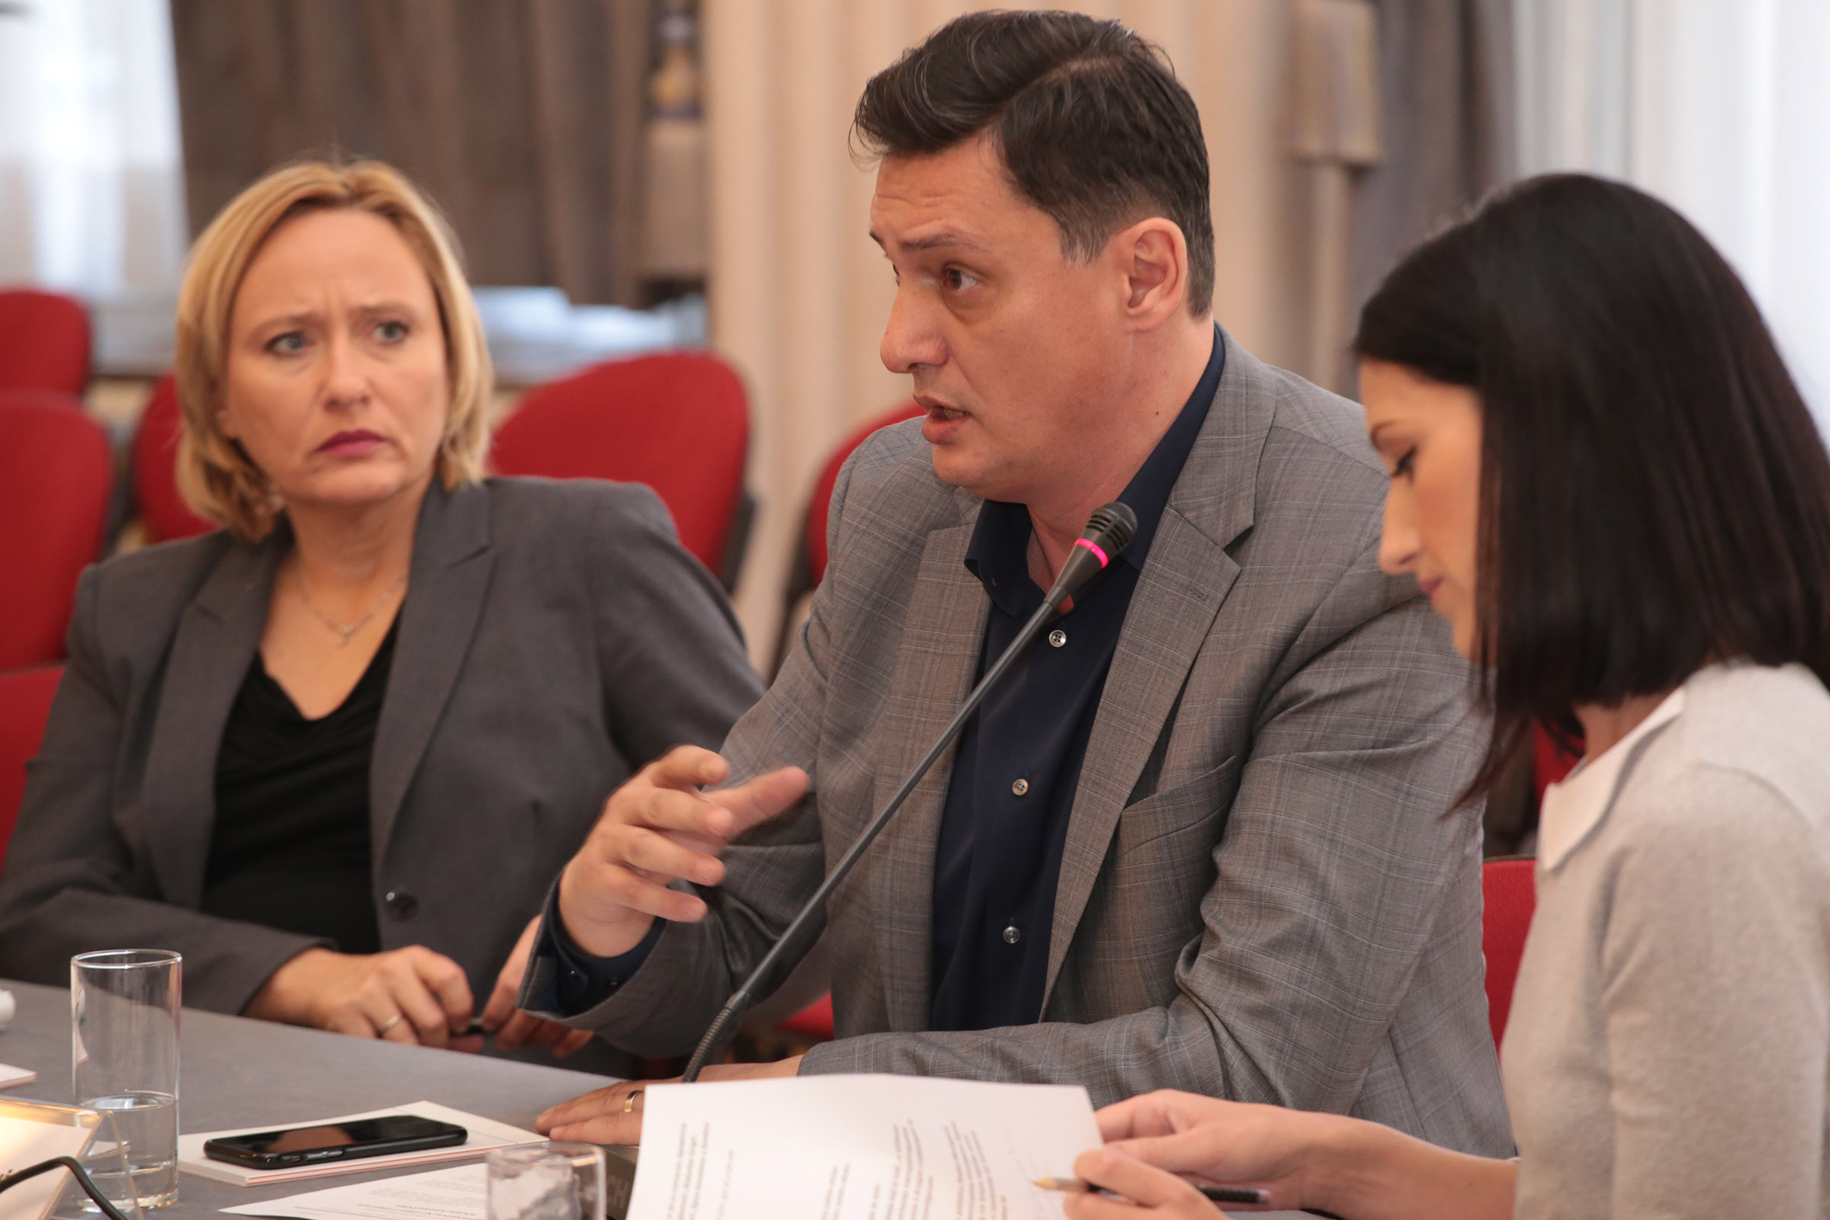

**Goran Gavranović** smatra da su centri za socijalnu skrb „centri moći“ i da je dužnost novinara staviti fokus na rad socijalnih radnika. Smatra da je pojednostavljeno reći da su novinari krivi zbog percepcije javnosti prema socijalnim radnicima. Smatra da novinari ne moraju biti educirani o pojedinim pitanjima nego da je njihov posao da izvještavaju. Moraju samo znati koga će što pitati. Navodi da često dobivaju e-mailove od korisnika socijalne skrbi i da njih 90% odbijaju i ne objavljuju, jer ih istraže i utvrde da nisu istinite. Smatra da su većina novinara odgovorna i da dobro obavljaju svoj posao. Također smatra da se jako puno piše o manjinama, žrtvama nasilja i drugim ugroženim skupinama na adekvatan način. Njegova medijska kuća želi suradnju sa socijalnim radnicima i izjavljuje „ Dajte nam heroje i pisati ćemo o njima“. Ističe da je njegova medijska kuća i pokrenula akciju „ Ponos Hrvatske“ u kojoj je predloženo da nagradu dobije jedna socijalna radnica.

**Nina Kljenak**, urednica portala N1 TV istakla je da ih često kontaktiraju frustrirani korisnici socijalne skrbi koji im se najviše žale na to da u centrima socijalni radnici nemaju individualni pristup prema njima; ne posvećuju im se dovoljno; smatra da socijalni radnici ne uviđaju greške koje rade u svom poslu i da je njihov zadatak da na to ukažu.

**Bojan Divjak** naveo je da i novinari također imaju moć. Kao poseban problem novinarstva navodi komercijalizaciju vijesti i svjestan je činjenice da naslovi rade štetu. Novinar mora znati odvagnuti da li je važnija vijest ili pravo djeteta ili korisnika socijalne skrbi. Nisu mediji najveći problem, nego neuređenost društvenih mreža. Poziva da se radi razlika između vijesti koje objavljuju mediji, od onih koji se nekontrolirano šire društvenim mrežama. Kao i drugi sudionici, ponovio je da je važno suzdržati se od generaliziranja – da su „svi novinari isti“.

**Tanja Katkić Stanić** navela je da je nadležno Ministarstvo upoznato sa svim problemima u sustavu socijalne skrbi i da u zadnje vrijeme radi na promjenama kako bi se poboljšao status socijalnih radnika kao i stanje u sustavu socijalne skrbi. Često se moglo pročitati u tekstovima da novinari objavljuju priču nakon što su saslušali samo „priču korisnika“, te koriste te priče za senzacionalističke naslove. Novinari nisu neprijatelji socijalnih radnika i neophodno je potreban međusobni dijalog. Predlaže da u interesu djece i korisnika zajedno senzibiliziramo javnost o važnim društvenim pitanjima, te da se ubuduće piše o fenomenima, a ne pojedinačnim slučajevima. Kao negativan primjer navodi određene „ hrvatske zvijezde“ kojima se zbog čitanosti daje medijski prostor za osobne obračune sa bivšim partnerima i ne gleda se pri tome na interes djece. U vezi aktivnosti koje čini Ministarstvo na poboljšanju navela je organiziranje edukacija o suočavanju sa stresom i edukacije ravnatelja centara kako bi postali kompetentni sugovornici medijima.

**Ines Strenja Linić**, ističe da je osnovni problem nedostatak socijalnih radnika i stav da oni mogu rješavati sve probleme, kao i veliki broj ovlasti koji im je dodijeljen. Ističe veliki problem u pravosuđu koje ne rješava predmete na vrijeme. Smatra da su mediji veliki izvor moći a ne socijalni radnici kao što neki predstavljaju. Uputila je molbu novinarima da ubuduće pišu i afirmativne tekstove.

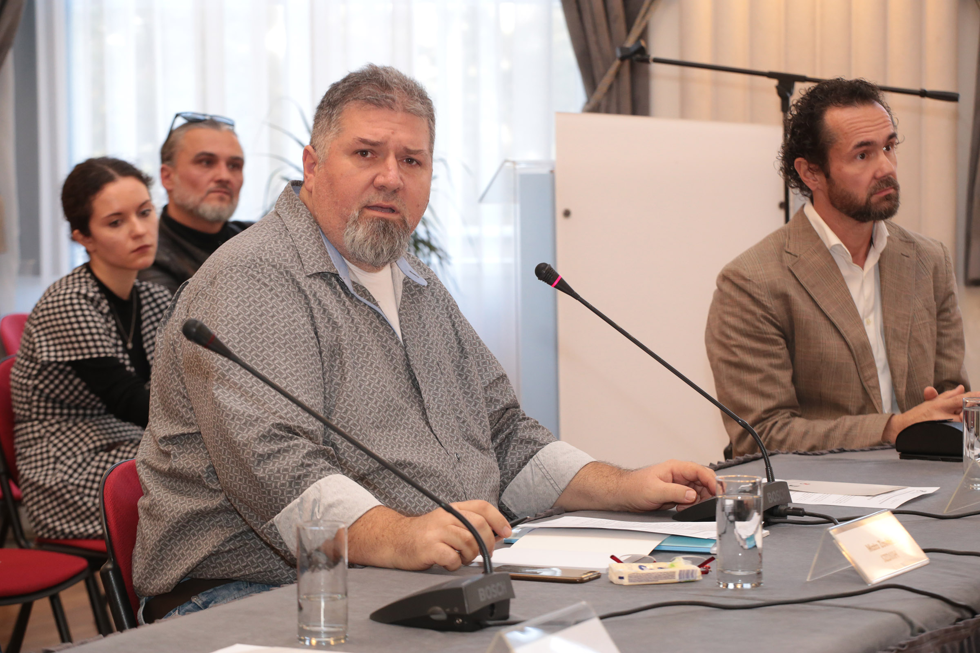

**Mato Zovkić** , član Središnjeg odbora Sindikata zaposlenika u djelatnosti socijalne skrbi Hrvatske stava je da su socijalni radnici najistureniji i da su najizloženiji medijskim napadima. Stereotip je da imaju moć, da su uhljebi i da su bešćutni i neradnici. Problemi socijalnih radnika je u tome što imaju previše posla, nedovoljno stručnih radnika. Izrazito naglašava kako socijalni radnici krše propise iz radnih obveza ako bez dozvole ravnatelja razgovaraju sa medijima. Ravnatelji mogu govoriti o postupcima koji se vode u centrima u javnosti.

**Domagoj Kronstein**, predstavnik Hrvatske udruge socijalnih radnika istakao je da je sasvim pogrešno upotrebljavati sintagmu „centri moći“ za centre za socijalnu skrb. Oni nisu centri moći nego centri podrške. Socijalni radnici moraju donositi odluke u skladu sa zakonom. Veliki problem je senzacionalistički pristup izvještavanja novinara koji je doveo do toga da se putem društvenih medija poziva na linč socijalnih radnika. Postavlja pitanje zašto u slučajevima kada glasnogovornik policije izjavi da je istraga u tijeku novinarsko izvještavanje staje, a kada to izjave socijalni radnici mediji i dalje pišu prema svome nahođenju.

**Dražen Klarić**, glavni urednik Večernjeg lista naglasio je da svi moramo imati više osjećaja prema ugroženim skupinama. Također kao najveći problem navodi problematiku nereguliranih društvenih mreža. Pozvao je na razgovor socijalne radnike u redakciju njegovog lista radi dogovora i uspostave što kvalitetnije suradnje.

